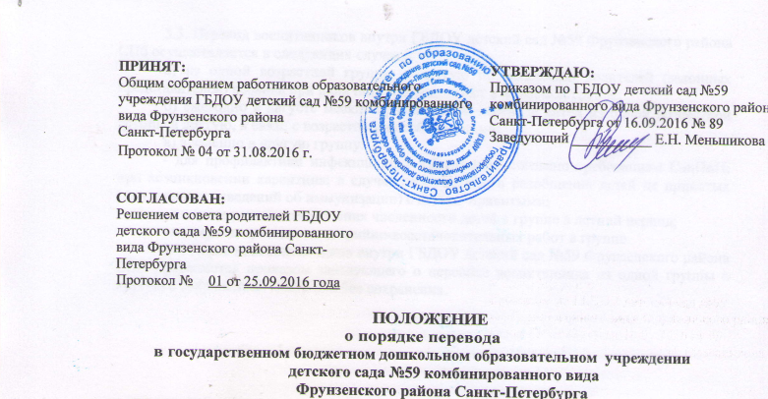

1. Общие положения
1.1. Настоящее Положение о порядке перевода воспитанников государственного бюджетного дошкольного образовательного учреждения детский сад №59 комбинированного вида Фрунзенского района Санкт-Петербурга (далее – Положение), определяет правила перевода воспитанников государственном бюджетном дошкольном образовательным учреждением детский сад №59 комбинированного вида Фрунзенского района Санкт-Петербурга (далее – ГБДОУ детский сад №59 Фрунзенского района СПб) реализующее основную образовательную и адаптированную программы дошкольного образования.
1.2. Настоящее Положение разработано в соответствии с Конституцией Российской Федерации, Федеральным законом от 29.12.2012 г. № 273-ФЗ «Об образовании в Российской Федерации».

2. Перевод детей
3.1. При смене места жительства (места пребывания) в пределах территории субъекта Российской Федерации Санкт-Петербурга перевод всех воспитанников в другое государственное дошкольное образовательное учреждение производится по личному заявлению родителей (законных представителей) ребенка при наличии свободных мест в соответствующем государственном дошкольном образовательном учреждении. Заявление подается через единую систему учета детей (далее – Портал), которые нуждаются в услугах дошкольного образования.
3.2. Перевод воспитанника в другое государственное дошкольное образовательное учреждение производиться в следующих случаях:
а) при переводе ребенка в государственное дошкольное образовательное учреждение общеразвивающей направленности или в государственное дошкольное образовательное учреждение компенсирующей (или комбинированной) направленности на период оздоровления или коррекции;
б) при временном переводе ребенка в другое государственное дошкольное образовательное учреждение на основании приказа заведующего в случаях закрытия ГБДОУ детский сад №59 Фрунзенского района СПб на летний период или в случаях проведения аварийно-восстановительных работ на определенный срок;
в) в иных случаях по заявлению родителей (законных представителей) ребенка.
3.3. Перевод воспитанников внутри ГБДОУ детский сад №59 Фрунзенского района СПб осуществляется в следующих случаях:
а) из одной возрастной группы в другую по заявлению родителей (законных представителей) ребенка при наличии свободных мест в желаемой группе;
б) ежегодно в августе месяце при массовом переводе детей из одной возрастной группы в другую, в связи с возрастными особенностями;
в) временно в другую группу:
- для профилактики инфекционных заболеваний согласно требованиям СанПиН: при возникновении карантина; в случае необходимости разобщения детей не привитых (или имеющих сведений об иммунизации) с детьми привитыми;
- в случае резкого сокращения численности детей в группе в летний период;
- на период проведения аварийно-восстановительных работ в группе.
3.4. Перевод воспитанников внутри ГБДОУ детский сад №59 Фрунзенского района СПб оформляется приказом заведующего о переводе воспитанника из одной группы в другую с сохранением места или без сохранения.

